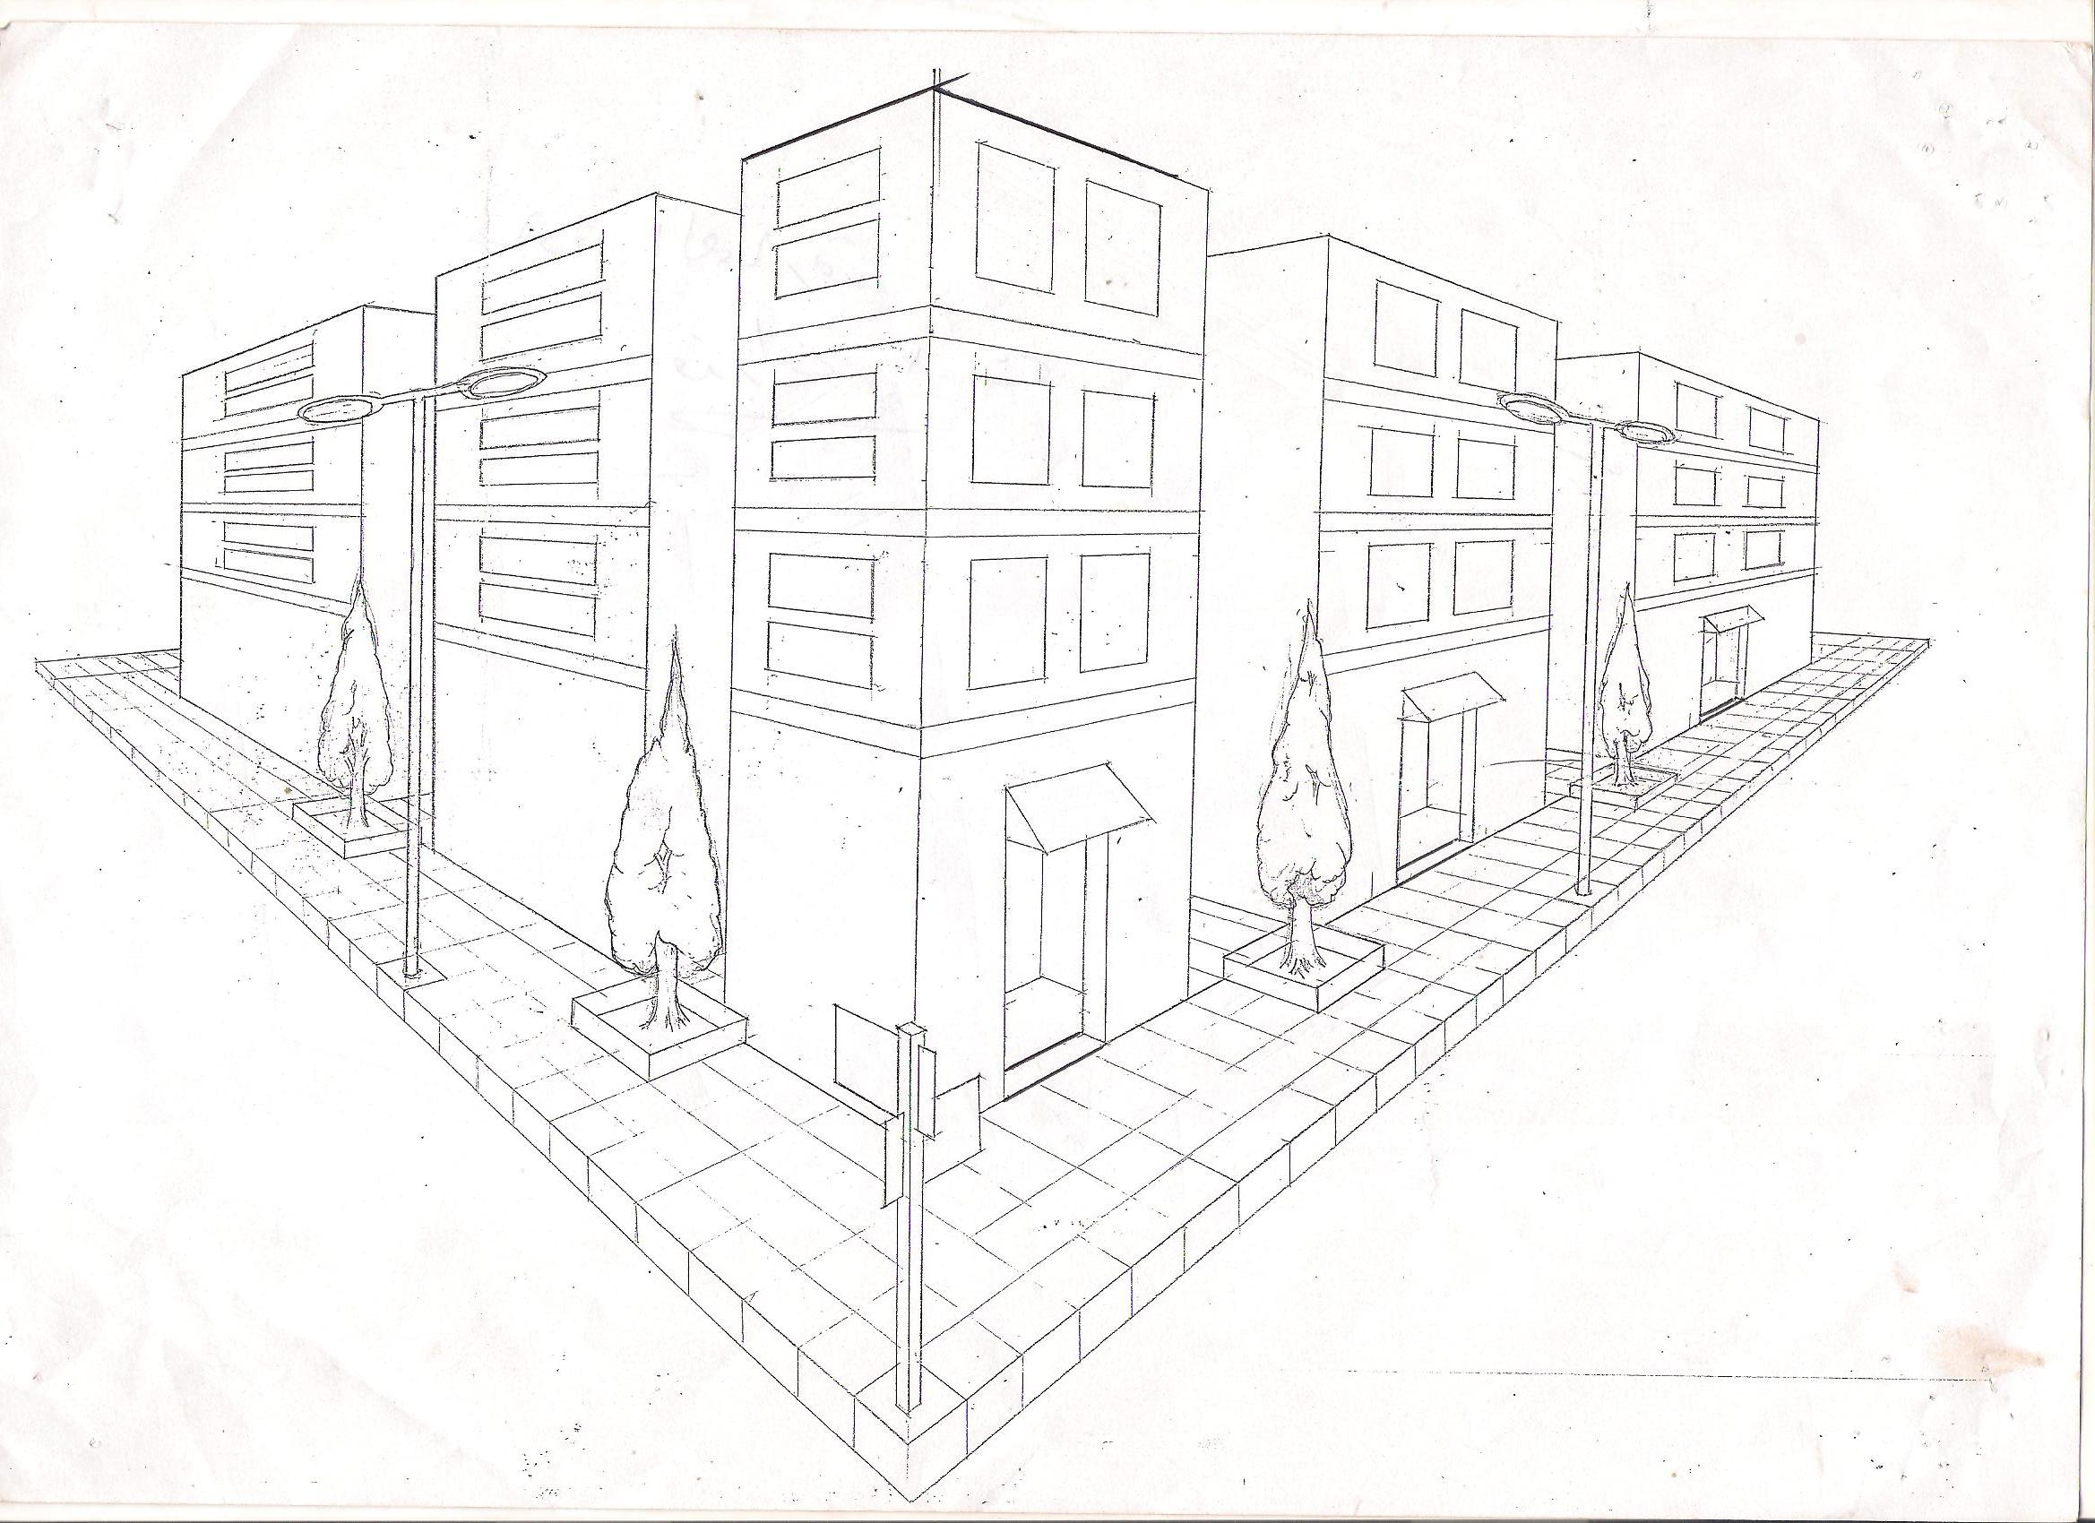

مستر سليمان عبد العزيز ( 0121085426)
art.line85@yahoo.com

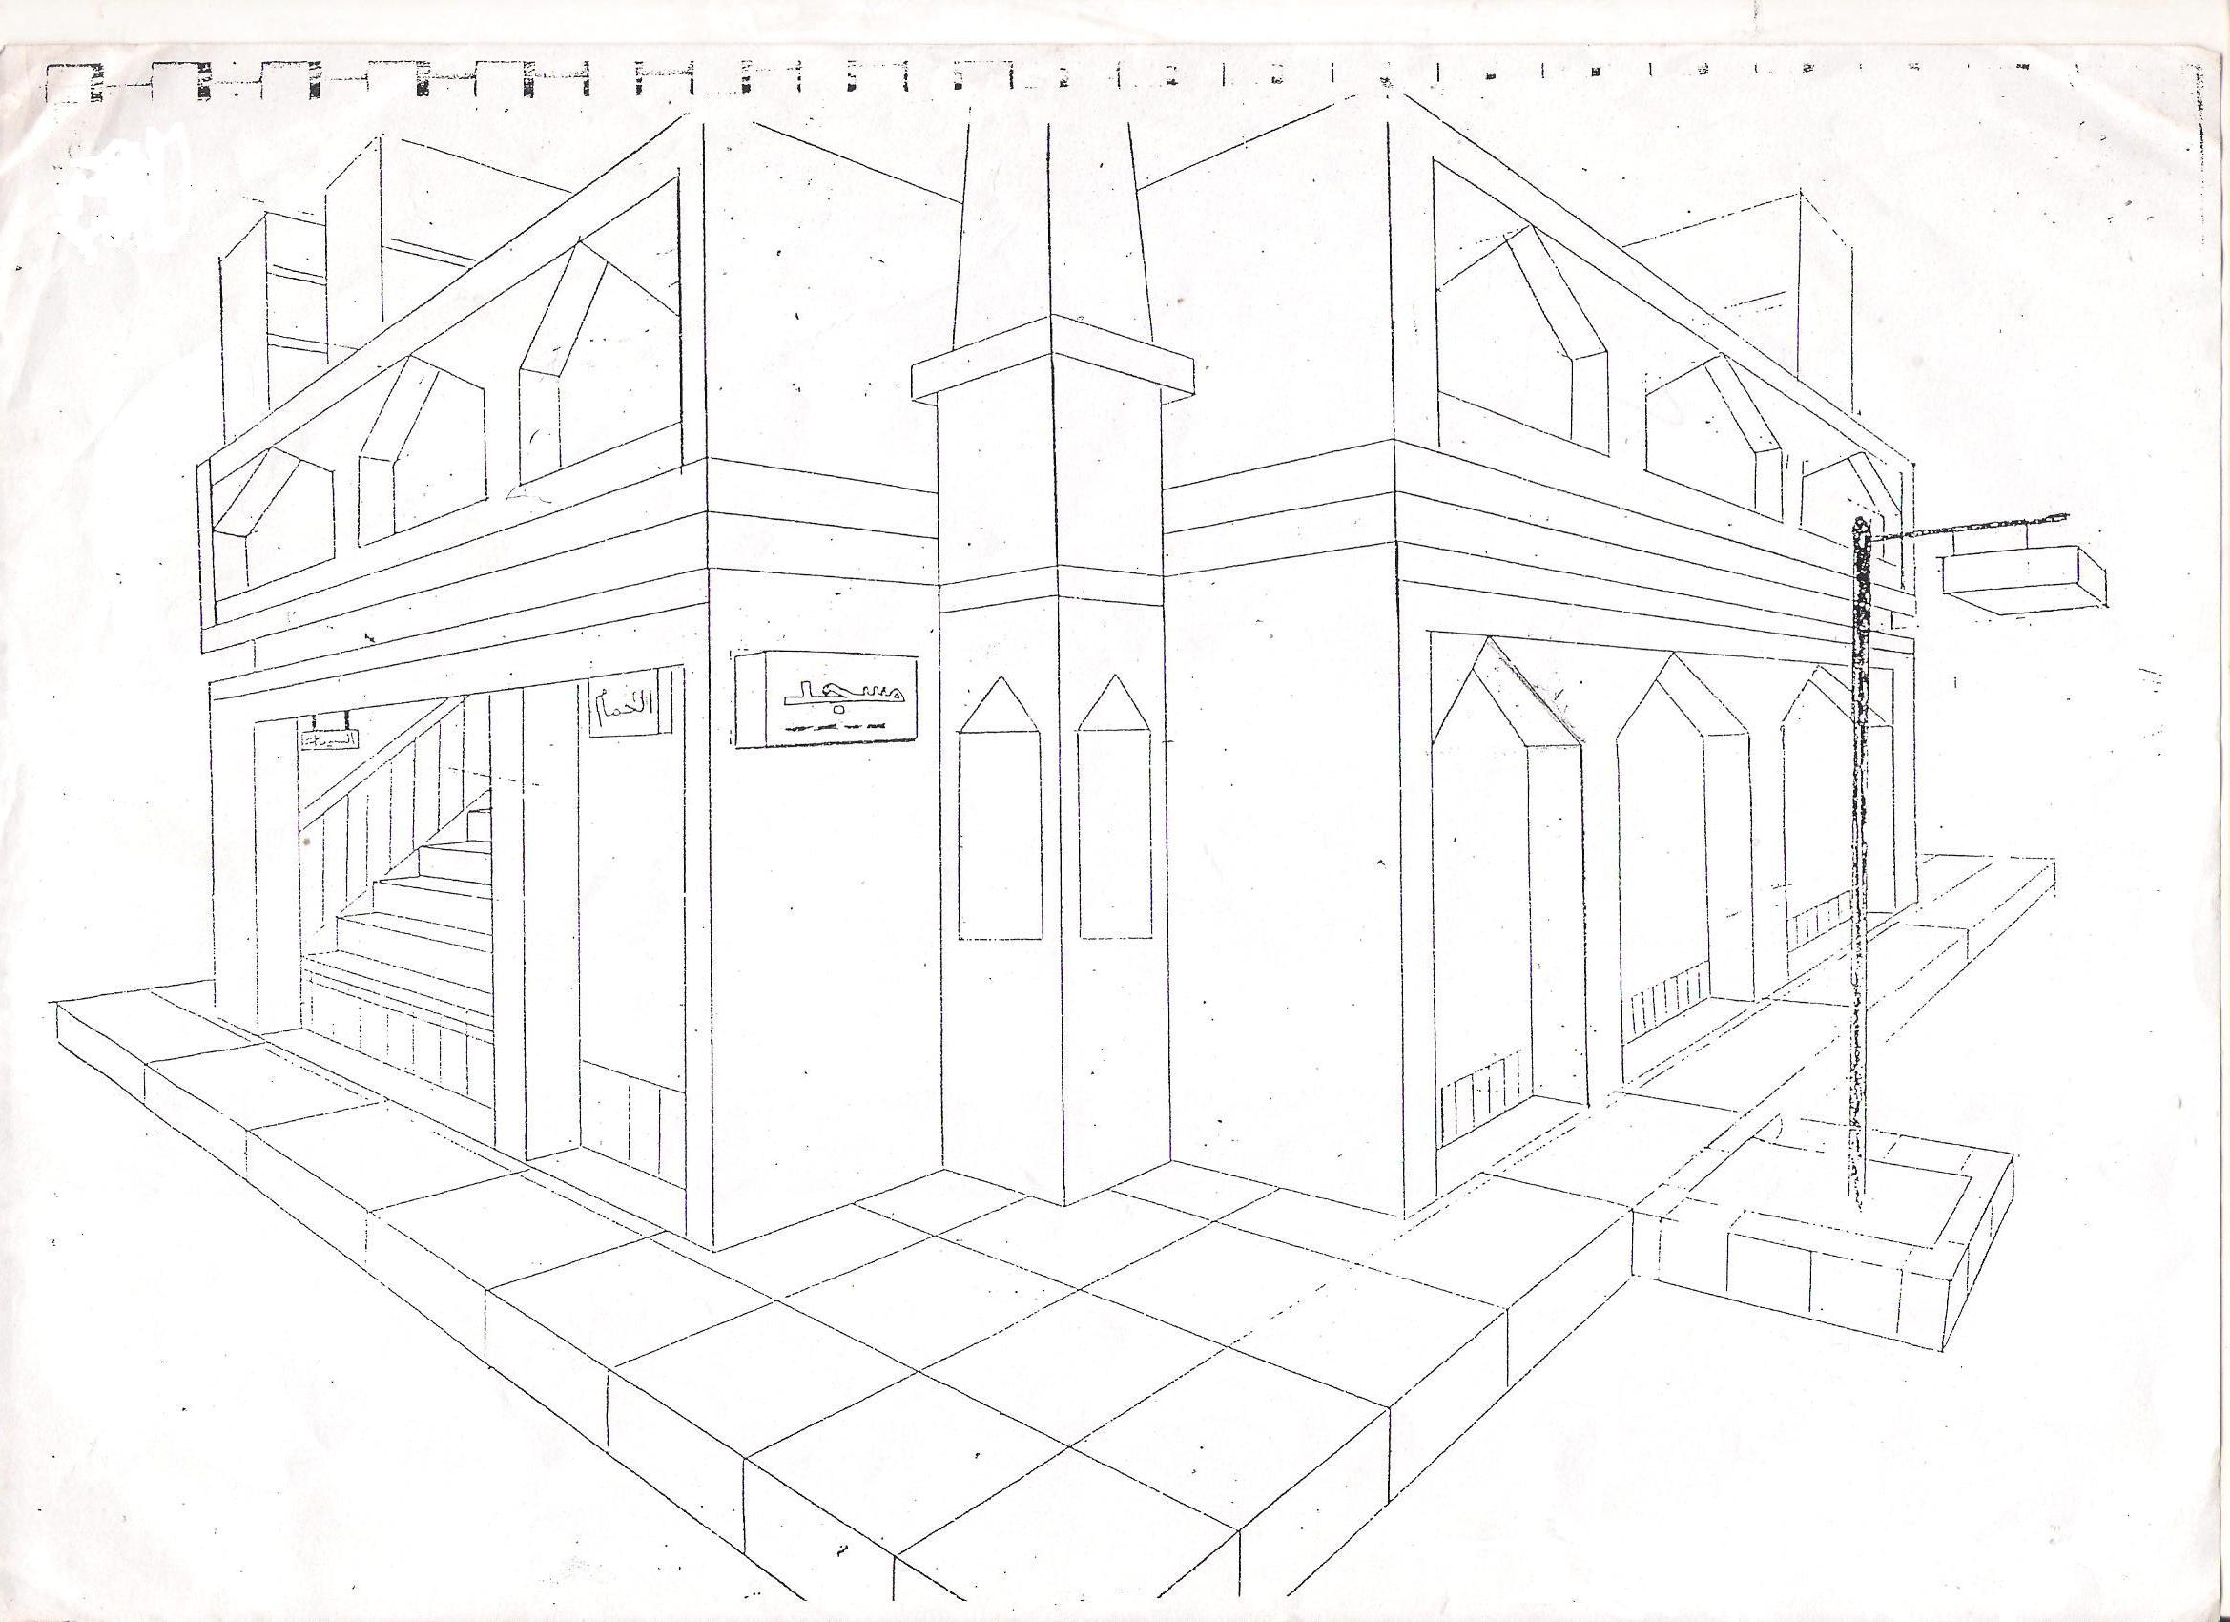

مستر سليمان عبد العزيز ( 0121085426)
art.line85@yahoo.com

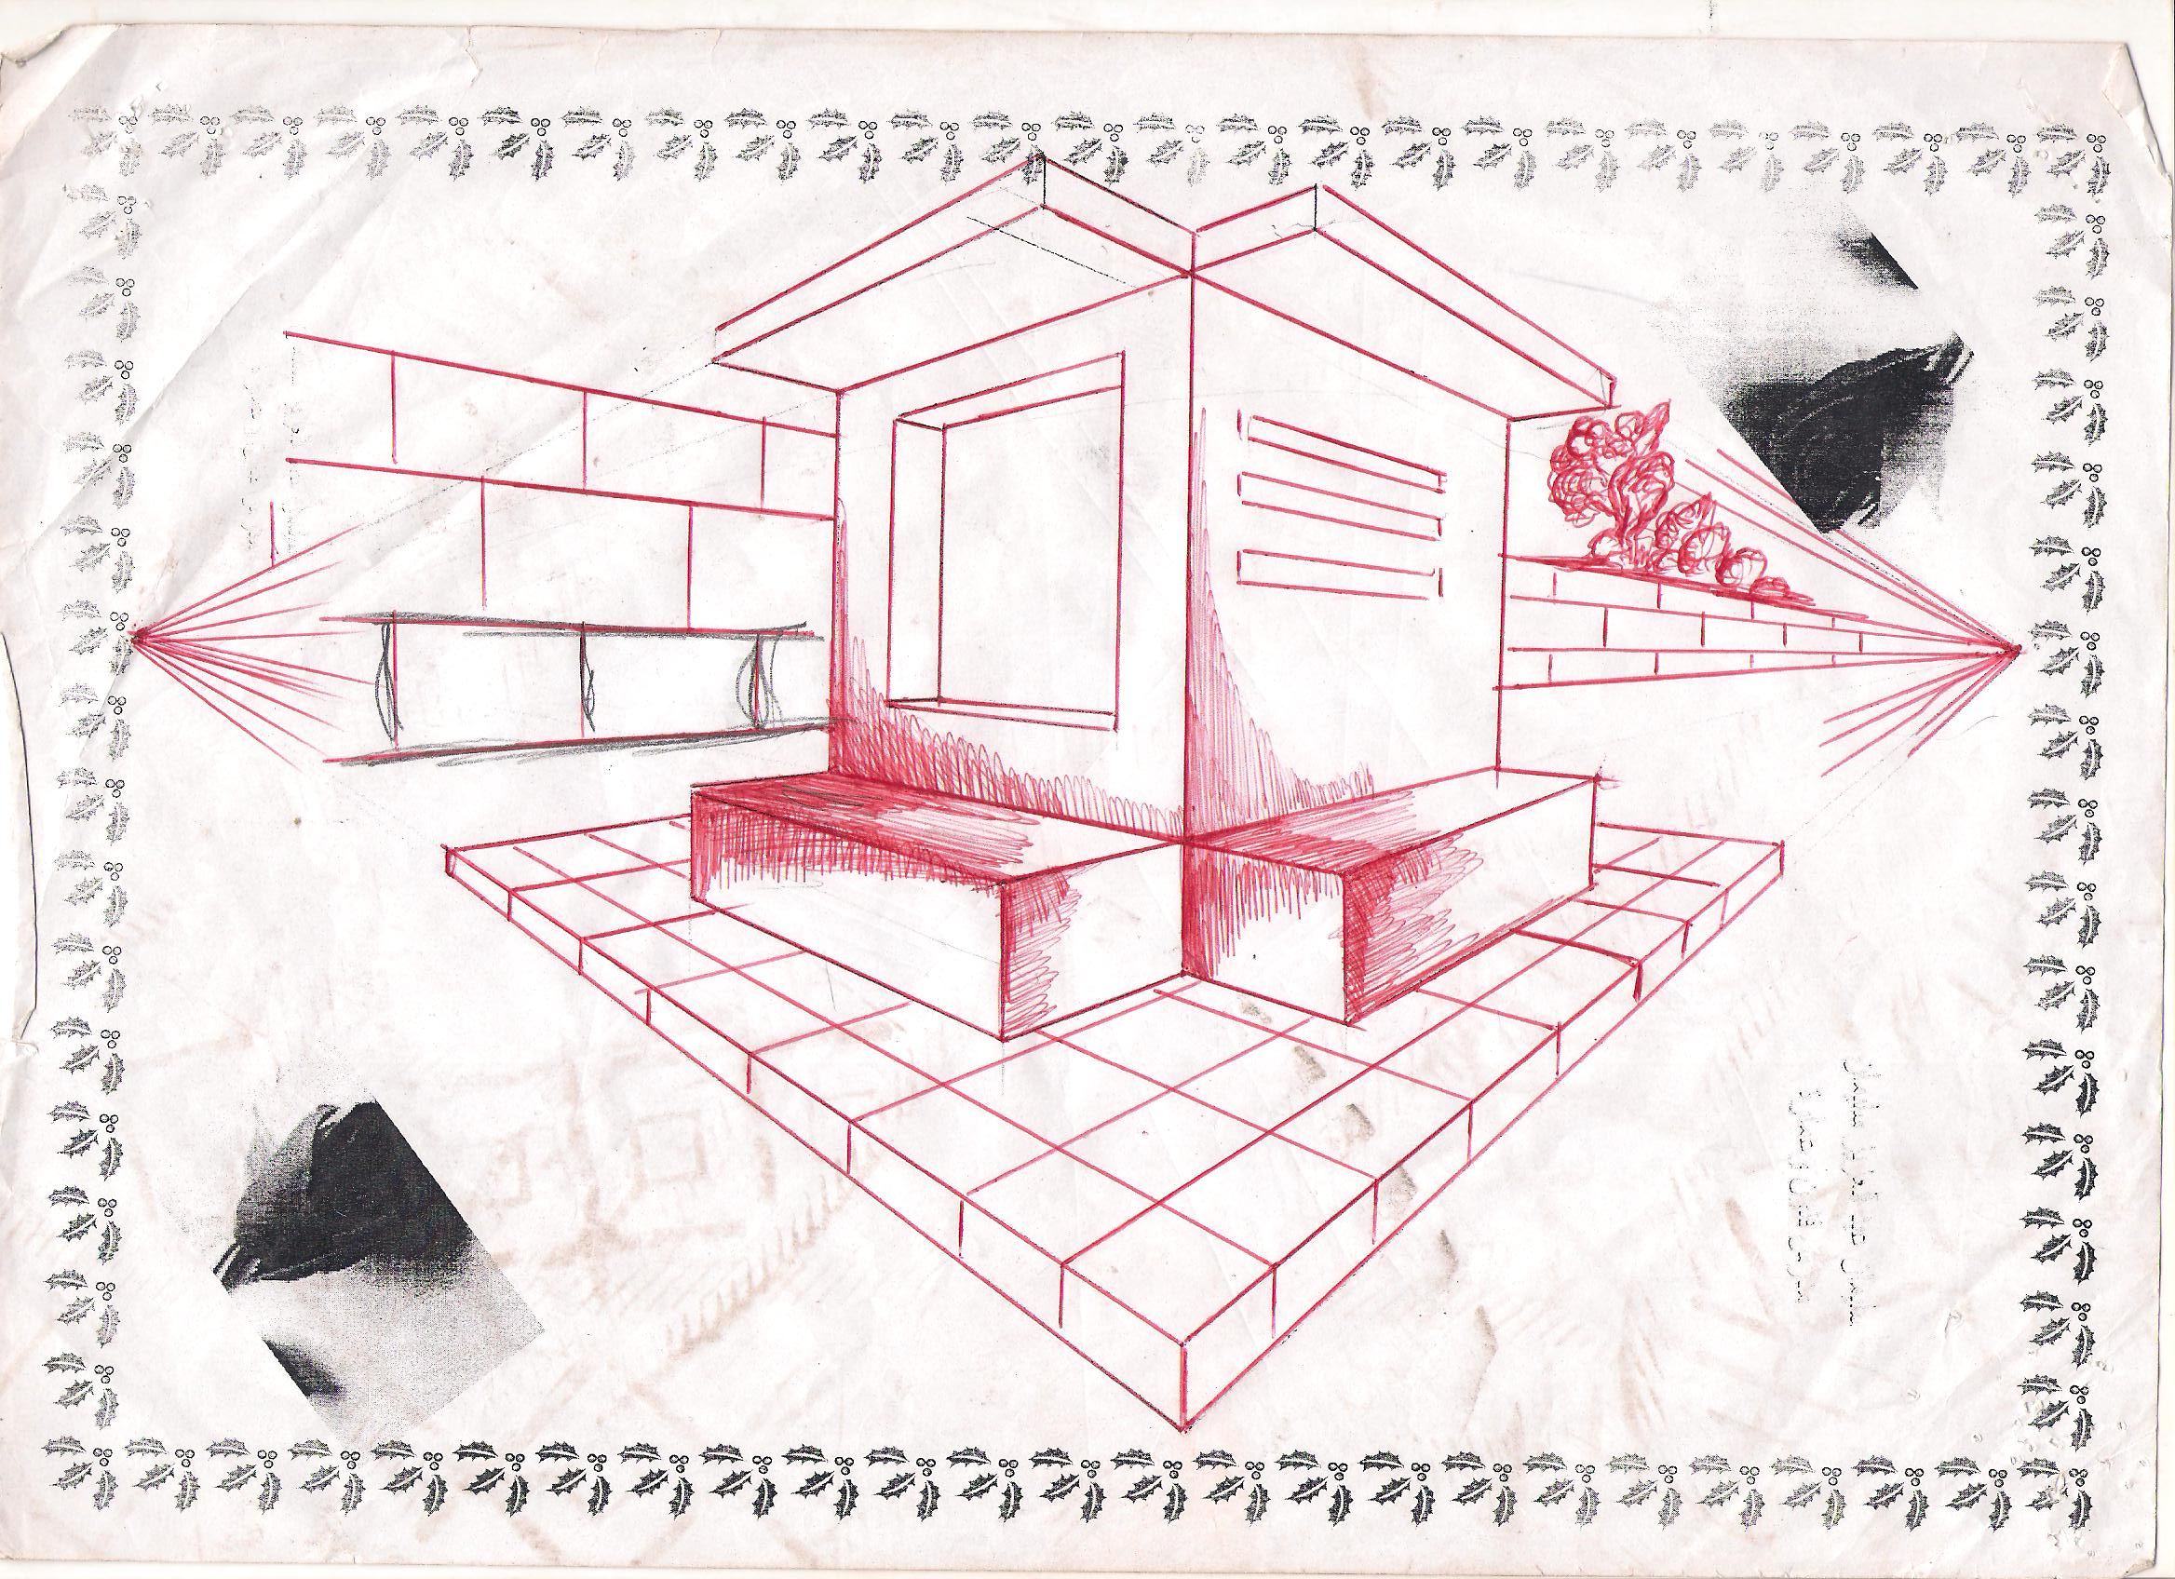

مستر سليمان عبد العزيز ( 0121085426)
art.line85@yahoo.com

